1. Исходное задание.

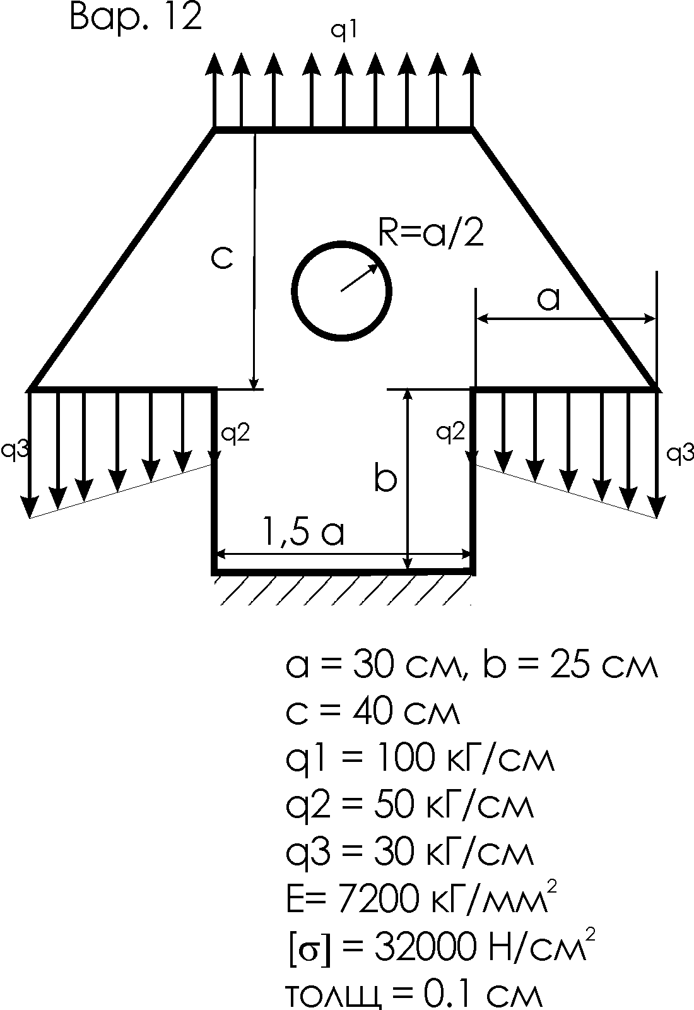
Заменить верхнюю равномерно распределенную нагрузку q1=100кГ/см. на нагрузку, изменяющуюся по закону
Y=(a+bx)³
симметрично относительно вертикальной оси симметрии пластины. При этом, Y(0) =343Н/см, Y(22,5)=512Н/см и х=0 находится на вертикальной оси симметрии пластины.
Принимая во внимание наличие осевой симметрии в задании, можно перейти к задаче расчета состояния половины пластины, так как решение этой более простой задачи позволит вычислить напряжения в любой точке пластины.
Таким образом, мы переходим к решению следующей задачи:

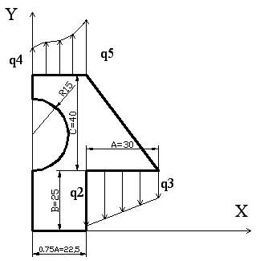
Е | 720 000 Н/см²
$$μ$$ | 0,3
$$δ$$ | 0,1 см
$$\left|σ\right|$$ | 32 000 Н/см²
R | 15 см
a | 30 см
b | 25 см
c | 40 см
q2 | 500 Н/см
q3 | 300 Н/см
q4 | 343 Н/см
q5 | 512 Н/см

Рассчитаем аналитическое значение суммарной силы, действующей на пластину. В отрицательном направлении действует сила, равная площади трапеции с основаниями q2 и q3 и высотой, равной стороне A. То есть эта сила равна по модулю (500+300)*0.5*30= 12000 Н.
В положительном направлении действует сила, равная площади под кривой, описываемой уравнением Y=(a+bx)³ на интервале (0; 22.5). Имея значения функции Y в крайних точках интервала легко вычисляем коэффициенты a и b. Функция Y имеет следующий вид:
Y=(7 + (2/45)*x)³.
Площадь под кривой Y вычислим проинтегрировав Y на заданном интервале. S_{Y}= $\int_{0}^{\text{22}\text{.}5}{(7+(2/{\text{45}})∗x)^{3}\text{dx}}$= $({\text{45}}/2)∗\int_{7}^{8}{u^{3}\text{du}}$= $\frac{\text{45}}{2}∗\frac{u^{4}}{4}|_{7}^{8}$=,
Где u=7+(2/45)*x, du=(2/45)*x,
=23 040 – 13 505,625= 9 534,375 Н.
Итак, суммарная сила, действующая на пластину по оси Y составляет
-12 000 + 9 534,375= -2 465,625 Н.

2. Задание формы пластины.
Первоначально зададим форму пластины с приведенным ниже разбиением на зоны и распределением базовых и промежуточных узлов в зонах:
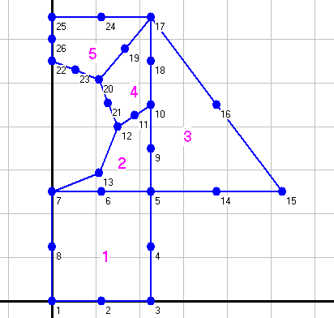

Рассчитаем пластину, заданную таким образом и проанализируем величины максимальных растягивающих и сжимающих напряжений при некотором среднем параметре разбиения (NRC=6).
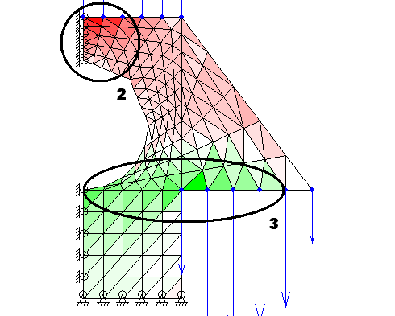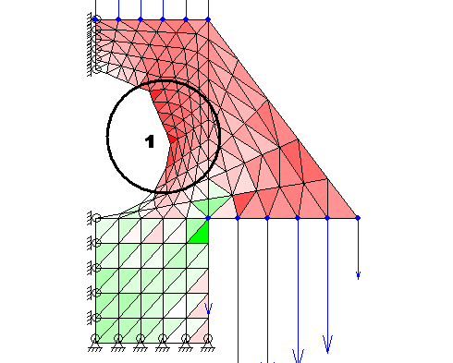
Напряжение по Х. Напряжение по Y.

Таблица основных максимальных растягивающих и сжимающих напряжений.

Тип напряжения | Растяжение | Сжатие
Напряжение по Х | 12945 | -14334
Напряжение по Y | 8797 | -7265
Касательное напряжение | 1899 | -4891

Сравнив величины напряжений, можно сделать вывод, что необходимо обратить внимание на напряжения по Х и по Y. Значения максимальных касательных напряжений сравнительно малы и не дают большого вклада в картину напряжений в пластине. Зоны максимальных напряжений по Х и по Y приведены на рисунках напряжений под цифрами 1, 2, 3. В зонах 1 и 2 сетка конечных элементов достаточно густая (конечные элементы имеют малые размеры). А вот в зоне 3 необходимо сгустить сетку, так как эта область пластины испытывает самое высокое сжимающее напряжение по Х, которое имеет наибольшее значение по модулю среди всех типов напряжений, а следовательно дает максимальный вклад в напряжение пластины. Сгущение сетки конечных элементов позволит более точно рассчитать состояние пластины в местах наибольшего напряжения и распределение напряжений по площади пластины. Также необходимо отметить, что при первоначальном разбиении пластины на зоны не лучшим образом прорисовывалась полуокружность.

С учетом этих замечаний разобьем пластину на зоны заново.
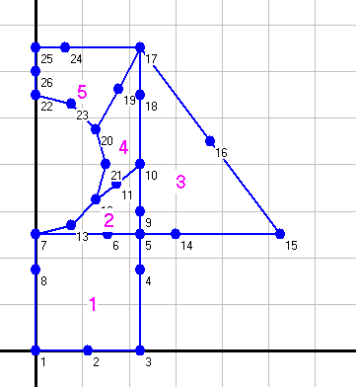
Сгущение сетки производится путем перемещения промежуточных узлов в сторону базовых узлов, находящихся в центре зон высоких напряжений. Например, узел 24 сдвигается ближе к узлу 25, а узлы 4, 6, 9, 14 – к узлу 5.

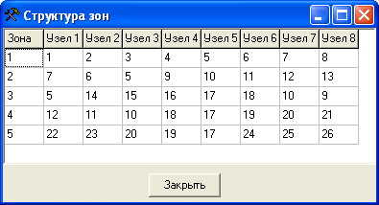
3. Результаты расчета напряжений по Х при NRC=6.

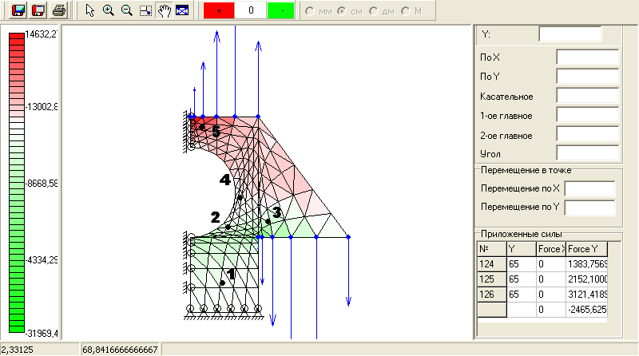

На рисунке указаны точки, в которых будут определяться значения напряжений, в каждой зоне выбрана 1 точка.

Номер зоны | Координата Х | Координата Y
1 | 10 | 10
2 | 17 | 29
3 | 26 | 31
4 | 16 | 38
5 | 3 | 62.5

4. Графики сходимости напряжений в точках №1-5.
Замечание: все значения напряжений указаны в Н/см².
Точка №1 (зона №1).
Исследуемая точка: X = 10 Y = 10

Напряжение по X
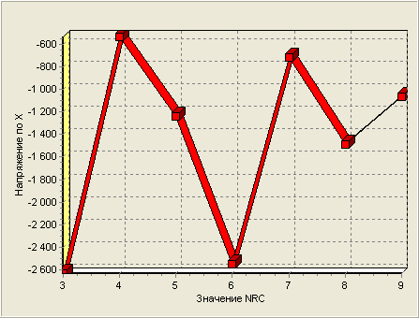
Функция имеет большой разброс значений – порядка 2000. Поэтому доверять значению математического ожидания полностью не стоит. Проанализировав поведение функции, можно сказать, что она колеблется относительно диапазона от -1100 до -1500. Конечное значение напряжения будем считать равным -1250. Это значение довольно близко к мат. ожиданию (кроме того оно почти совпадает с напряжением при NRC=5).

Напряжение по Y

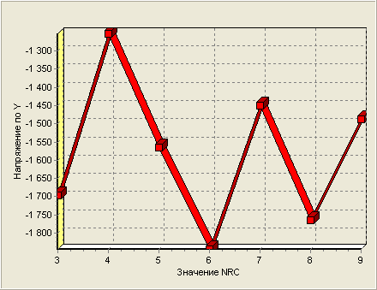
В данном случае функция колеблется почти симметрично относительно некоторого среднего в сравнительно небольших пределах (от -1253 до -1845), которое составляет -1579,86. Можно считать, что функция сходится к окончательному значению = -1580.

Касательное напряжение

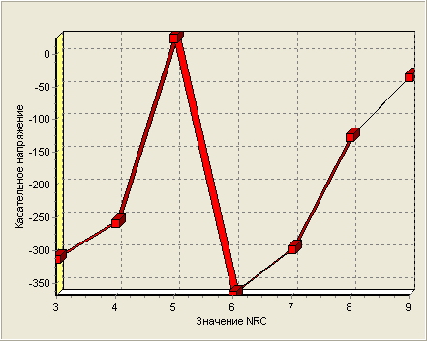

График колеблется на небольшом интервале, ширина которого всего 393. Сходимость к некоторому среднему не очевидна. Если попытаться прогнозировать дальнейшее поведение функции, то логично предположить что она будет стремится к значению, лежащему между -50 и -150. Окончательное значение примем равным -100.

1-ое главное напряжение
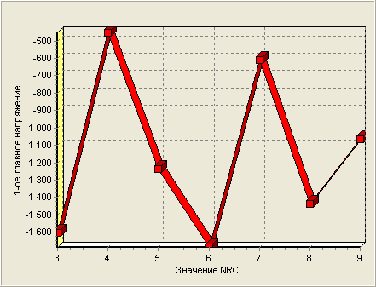

Значения 1-го главного напряжения колеблются симметрично относительно среднего значения. В данном случае примем окончательное значение равным мат. ожиданию, -1156.

2-ое главное напряжение
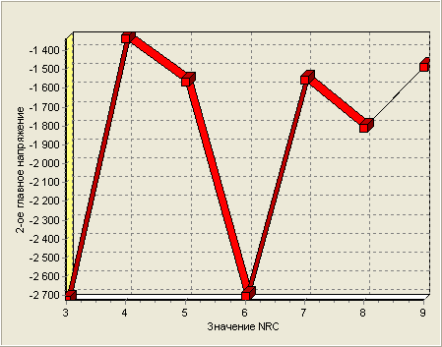
Проанализировав поведение графика 2-го главного напряжения, можно увидеть что при NRC=3 и NRC=6 происходят аномальные скачки функции; если не принимать во внимание эти значения и посчитать новое значение мат. ожидания, то получим -1552,6. Примем окончательное значение равным -1553.

NRC | Напряжение по X | Напряжение по Y | Касательное напряжение | 1-ое главное напряжение | 2-ое главное напряжение
3 | -2630 | -1696 | -313 | -1601 | -2725
4 | -537 | -1253 | -259 | -453 | -1337
5 | -1237 | -1565 | 25 | -1235 | -1567
6 | -2544 | -1845 | -368 | -1687 | -2702
7 | -719 | -1449 | -299 | -612 | -1556
8 | -1486 | -1764 | -127 | -1437 | -1813
9 | -1068 | -1487 | -35 | -1065 | -1490
Мат. ожидание | -1460,14 | -1579,86 | -196,571 | -1155,71 | -1884,29
Окончательное значение | -1250 | -1580 | -100 | -1156 | -1553

Точка №2 (зона №2 ).

Исследуемая точка: X = 17 Y = 29

Напряжение по X

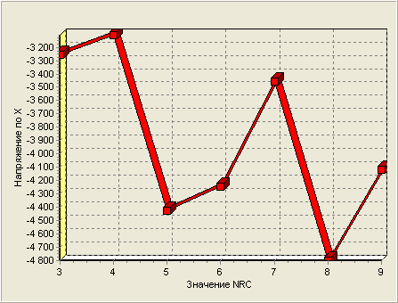
График напряжения по Х колеблется в больших пределах, поэтому принимать значение мат. ожидания как окончательное значение данного напряжения не стоит. Судя по поведению графика, функция стремится к некоторому значению в диапазоне -4100 - -4450. Примем окончательное значение напряжения, равным -4350.

Напряжение по Y
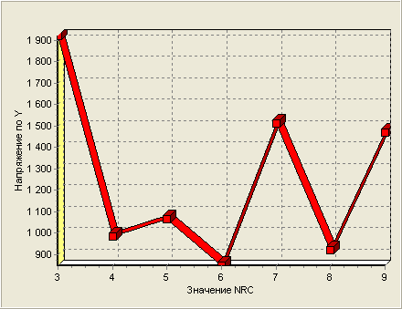
В начале графика присутствует большой скачок в изменении величины, но на остальной части графика функция стремится к среднему, равному 1246. Но в это значение существенный вклад вносит начальная большая величина напряжения (при NRC=3). Учитывая это, внесем коррективы в значение мат. ожидания и примем окончательное решение, что напряжение по Y будет равным 1150.

Касательное напряжение
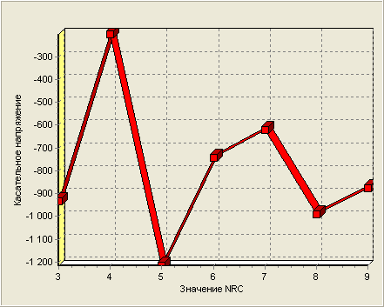
В данном случае можно довериться значению мат. ожидания, так как функция изменяется в сравнительно небольших пределах, и довольно устойчиво стремится к значению порядка -800. Это значение будем считать окончательным.

1-ое главное напряжение

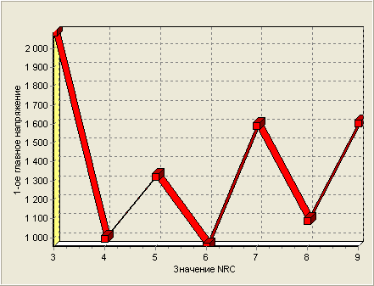

График 1-го главного напряжения устойчиво сходится к среднему, равному 1376. Примем значения мат. ожидания как окончательный ответ.

2-ое главное напряжение

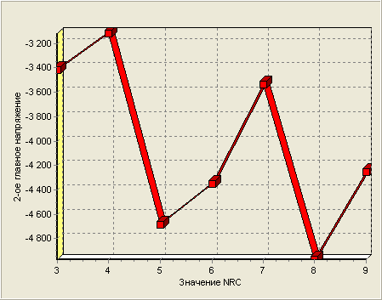
График не обладает симметрией колебаний относительно среднего значения. Видна тенденция к уменьшению увеличению абсолютного значения напряжения с ростом NRC. Однако если рассмотреть участок NRC=5 – NRC=9, то можно сделать вывод что график стремится к значению порядка -4300, которое близко к значениям при NRC=6 и NRC=9. Таким образом, 2-ое главное напряжение примем равным -4300.

NRC | Напряжение по X | Напряжение по Y | Касательное напряжение | 1-ое главное напряжение | 2-ое главное напряжение
3 | -3255 | 1920 | -934 | 2083 | -3418
4 | -3108 | 985 | -202 | 995 | -3118
5 | -4427 | 1066 | -1216 | 1323 | -4684
6 | -4246 | 848 | -744 | 954 | -4352
7 | -3457 | 1513 | -620 | 1589 | -3533
8 | -4803 | 920 | -993 | 1087 | -4971
9 | -4122 | 1468 | -876 | 1602 | -4256
Мат. ожидание | -3916,85714 | 1245,71 | -797,86 | 1376,14 | -4047,4
Окончательное значение | -4350 | 1150 | -800 | 1376 | -4300

Точка №3(зона №3).

Исследуемая точка: X = 26 Y = 31

Напряжение по X
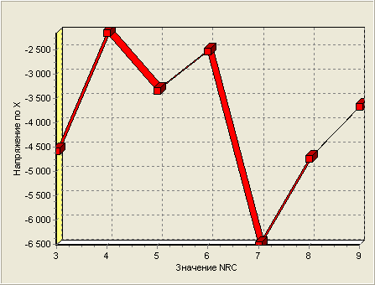
График напряжения по Х имеет большой разброс за счет значений при NRC=4 и NRC=7, но при вычислении мат. ожидания эти значения (которые имеют большое отклонение от среднего, но в разные стороны) компенсируют друг друга, и можно считать, что график сходится к среднему = -3950.

Напряжение по Y

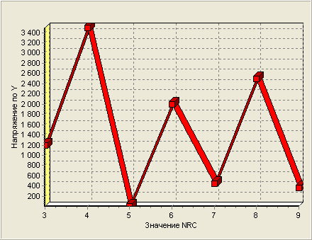
На данном графике при NRC=4 и 5 получены явно аномальные значения, которые сильно выбиваются из общей картины напряжений. Если не принимать их во внимание (как экстремальные), и вычислить мат. ожидание для оставшегося ряда значений, то получим 1296. Действительно, график сходится к похожему значению, к тому же это значение хорошо подтверждается и мат. ожиданием всего ряда. Окончательное значение = 1296.

Касательное напряжение

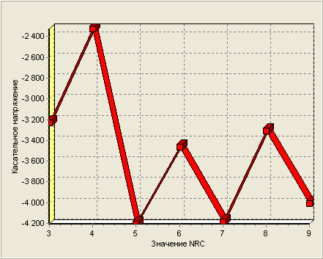
На этом графике сначала происходят большие скачки значений, но затем на интервале NRC=5 – NRC=9 функция устойчиво движется к значению -3700-3750. Окончательное значение примем равным -3730.

1-ое главное напряжение
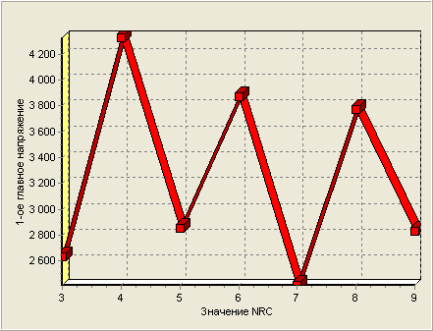
Здесь график довольно уверенно сходится к среднему. Хотя разброс значений достаточно велик, но отклонения их от среднего компенсируют друг друга. Окончательное значение будем считать равным мат. ожиданию = 3243.

2-ое главное напряжение
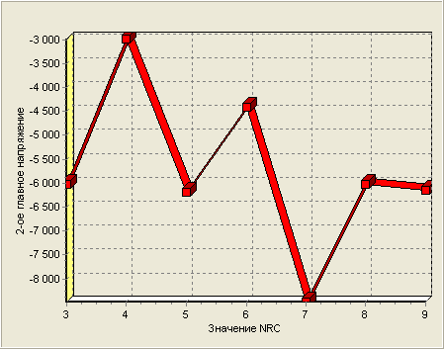
Данный график характеризуется колоссальным разбросом значений за счет точек NRC=4 и NRC=7. Но зато очень близки значения напряжения при NRC=3,5,8,9. На основании этого выведем окончательный ответ средний среди ряда этих значений и получим -6100.

NRC | Напряжение по X | Напряжение по Y | Касательное напряжение | 1-ое главное напряжение | 2-ое главное напряжение
3 | -4586 | 1190 | -3231 | 2635 | -6032
4 | -2153 | 3491 | -2326 | 4323 | -2989
5 | -3348 | 4 | -4207 | 2856 | -6201
6 | -2535 | 1994 | -3464 | 3868 | -4409
7 | -6520 | 449 | -4189 | 2413 | -8484
8 | -4738 | 2488 | -3307 | 3773 | -6023
9 | -3665 | 358 | -4011 | 2833 | -6140
Мат. ожидание | -3935 | 1424,85714 | -3533,6 | 3243 | -5754
Окончательное значение | -3950 | 1296 | -3730 | 3243 | -6100
Точка №4 (зона №4).

Исследуемая точка: X = 16 Y = 38

Напряжение по X
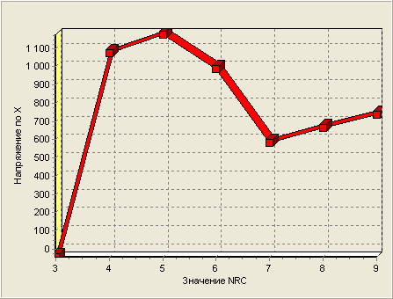
Не считая большого скачка в начале, значения функции довольно близки, и можно сказать, что функция сходится. Но безоговорочно доверять значению мат. ожидания не стоит, так как на него оказывает влияние значение в точке NRC=3, которое выбивается из общей картины напряжений. С учетом этого примем окончательное значение равным не 739, а 750, что
соответствует тенденции, намеченной в трех последних точках.

Напряжение по Y
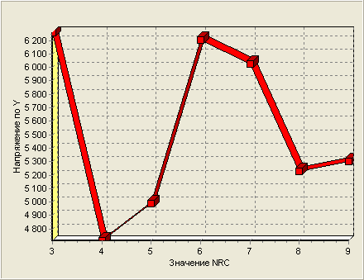
Легко заметить, что напряжение по Y колеблется достаточно симметрично относительно среднего, но учитывая большой разброс значений в целом (а также то, что точек с большими значениями отклонений от среднего в сторону возрастания больше, и это завышает мат. ожидание по сравнению с действительным значением, к которому сходится график) и то, что в последних двух точках изменения малы, внесем коррективы в значение мат. ожидания и будем считать, что функция стремится 5350.

Касательное напряжение
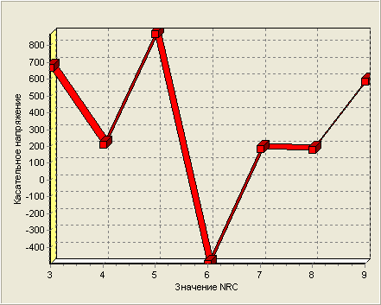
Значение при NRC=6 единственное имеет отрицательный знак, что дает право считать ошибочным и исключить из рассмотрения. Оставшиеся значения близки между собой, поэтому в качестве ответа можно взять их среднее. Визуально также похоже что график сходится к 400-450. Примем окончательный ответ равным 450.

1-ое главное напряжение

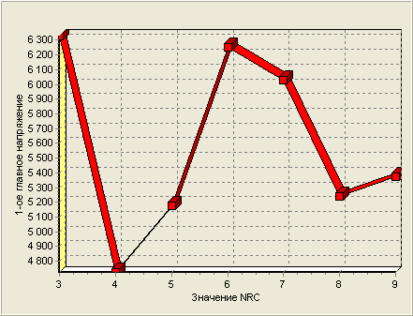
Вид графика 1-го главного напряжения практически идентичен графику напряжения по Y. Поэтому соображения, исходя из которых принимается окончательный ответ, аналогичны.
Окончательное значение напряжения

2-ое главное напряжение

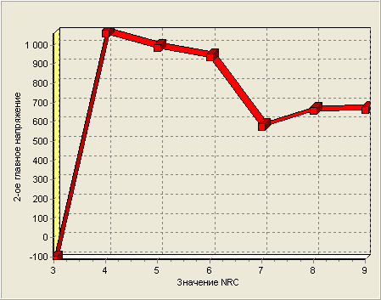
Учитывая, что значение напряжения в первой точке, которое имеет странный характер, поскольку оно единственное меньше нуля, не следует положиться на значение мат. ожидания. Также можно заметить, что в последних трех точках график имеет близкие значения. Можно считать, что график сходится к значению, лежащему в диапазоне 650-700. Окончательное значение = 680.

NRC | Напряжение по X | Напряжение по Y | Касательное напряжение | 1-ое главное напряжение | 2-ое главное напряжение
3 | -44 | 6259 | 667 | 6328 | -113
4 | 1073 | 4713 | 209 | 4725 | 1061
5 | 1175 | 4991 | 868 | 5179 | 987
6 | 986 | 6203 | -499 | 6250 | 939
7 | 584 | 6025 | 185 | 6032 | 578
8 | 667 | 5230 | 179 | 5237 | 660
9 | 735 | 5303 | 583 | 5377 | 662
Мат. ожидание | 739,428571 | 5532 | 313,143 | 5589,71 | 682
Окончательное значение | 750 | 5350 | 450 | 5400 | 680

Точка №5 (зона №5 ).

Исследуемая точка: X = 3 Y = 62,5

Напряжение по X
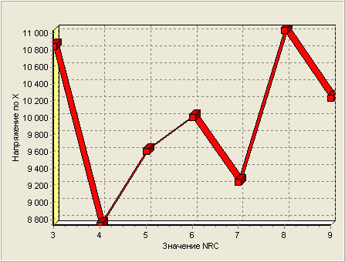
В данном случае мат. ожидание составляет 9961. Но принимать его как окончательный ответ не стоит, так как значения функции имеют большой разброс, и неравномерно располагаются относительно среднего уровня. Точка NRC=4 существенно отличается от остальных значений и не вписывается в общую картину. Если рассматривать все точки кроме данной, то функция стремится к значению, близкому к 10237 (NRC=9), и равному примерно 10160.

Напряжение по Y
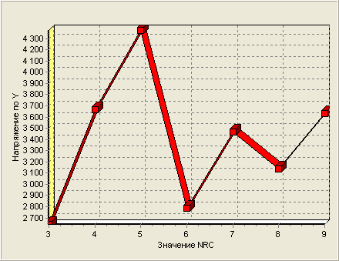
Здесь мат. ожидание ряда = 3386. Амплитуда скачков графика постепенно уменьшается, поэтому можно говорить о стремлении функции к некоторому конкретному значению. Поскольку точек с большим отклонением от среднего уровня (в сторону уменьшения значения), которому примерно соответствуют точки (NRC=4,9), больше (это точки NRC=3,6,7,8.), то среднее становится несколько ниже, чем число, к которому сходится график. Поэтому примем окончательное значение = 3500.
Касательное напряжение
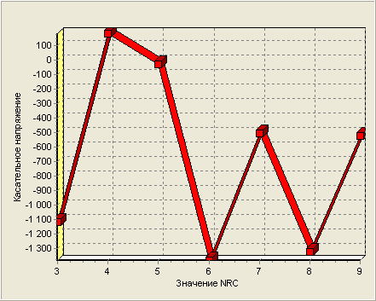
В данном случае опять присутствует экстремальная точка (при NRC=4), значение в которой, в отличие от всех остальных, положительно. Также из общей картины сильно выделяется точка NRC=5. Если рассматривать все точки, кроме двух вышеназванных, то хорошо заметна устойчивая сходимость к значению в диапазоне от -950 до -1000. Окончательное решение = -970

1-ое главное напряжение
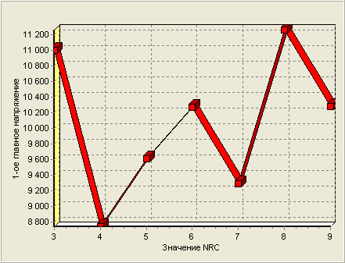
Характер графика 1-го главного напряжения очень схож с характером графика напряжения по Х. Поэтому руководствуясь аналогичными соображениями при выводе окончательного решения, примем его равным 10280

2-ое главное напряжение
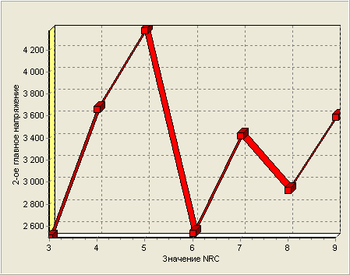

Этот график очень похож на график напряжения по Y. Поэтому, применив те же рассуждения, что и в случае анализа напряжений по Y, получаем окончательный ответ = 3450

NRC | Напряжение по X | Напряжение по Y | Касательное напряжение | 1-ое главное напряжение | 2-ое главное напряжение
3 | 10845 | 2642 | -1114 | 10994 | 2494
4 | 8735 | 3663 | 185 | 8742 | 3656
5 | 9609 | 4373 | -26 | 9610 | 4373
6 | 10012 | 2788 | -1381 | 10267 | 2533
7 | 9246 | 3466 | -505 | 9289 | 3423
8 | 11040 | 3137 | -1322 | 11256 | 2922
9 | 10237 | 3630 | -522 | 10278 | 3590
Мат. ожидание | 9960,57143 | 3385,57 | -669,29 | 10062,3 | 3284,43
Окончательное значение | 10160 | 3500 | -970 | 10280 | 3450

